

АДМИНИСТРАЦИЯ
ПЕЧЕНГСКОГО МУНИЦИПАЛЬНОГО ОКРУГА
МУРМАНСКОЙ ОБЛАСТИ

ПОСТАНОВЛЕНИЕ

от 26.11.2025 № 1952
п.г.т. Никель

О внесении изменений в схему размещения нестационарных торговых объектов
на территории Печенгского муниципального округа, утвержденную постановлением администрации Печенгского муниципального округа от 31.03.2021 № 251

В связи с актуализацией муниципального правового акта, на основании протокола заседания комиссии по организации размещения нестационарных торговых объектов на территории Печенгского муниципального округа от 20.10.2025 № 4,

ПОСТАНОВЛЯЮ:

1. Внести в схему размещения нестационарных торговых объектов на территории Печенгского муниципального округа, утвержденную постановлением администрации Печенгского муниципального округа от 31.03.2021 № 251 (в редакции постановления администрации Печенгского муниципального округа от 31.10.2024 № 1700) (далее – Схема), следующие изменения:
- строку 10 раздела 1 «п.г.т. Никель» Схемы изложить в следующей редакции:
«10 | п. Никель,  пр. Гвардейский, между домами № 35 и 37 | 45,0 | торговая палатка, торговые места | 2 | круглогодично | Сезонная плодоовощная продукция, продовольственные товары | Приложение 1.10»;

- приложение 1.10 к Схеме изложить в редакции согласно приложению № 1 к настоящему постановлению;
- строку 6 раздела 2 «г. Заполярный» Схемы изложить в следующей редакции:
«6 | г. Заполярный,  в районе  ул. Юбилейная, д. 8а | 5,0 | торговая палатка, торговые места, автофургон | 1 | круглогодично | Сезонная плодоовощная продукция, продовольственные товары, цветы | Приложение 2.6
«6 | г. Заполярный,  в районе  ул. Юбилейная, д. 8а | 5,0 | торговая палатка, торговые места | 1 | круглогодично | Сезонная плодоовощная продукция, продовольственные товары, цветы | Приложение 2.6».

- приложение 2.6 к Схеме изложить в редакции согласно приложению № 2 к настоящему постановлению.
2. Настоящее постановление вступает в силу после его подписания.
3. Настоящее постановление опубликовать в официальном издании газета «Печенга» и разместить на сайте Печенгского муниципального округа в сети Интернет.

Глава Печенгского муниципального округа А.В. Кузнецов

Лаврущик С.С., 5-05-79
Приложение № 1
к постановлению администрации Печенгского муниципального округа
от 26.11.2026 № 1952

«Приложение 1.10
к схеме размещения нестационарных
торговых объектов на территории
Печенгского муниципального округа

Адрес: п. Никель, пр. Гвардейский, между домами № 35 и № 37
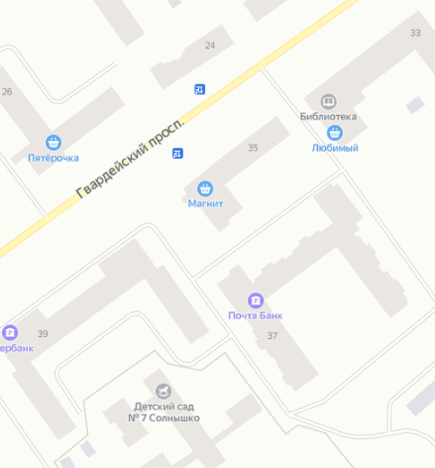
1,2

20м

Условные обозначения:

Место размещения нестационарного торгового объекта (торговая
1, 2
палатка, торговые места)».

Приложение № 2
к постановлению администрации Печенгского муниципального округа
от 26.11.2025 № 1952

«Приложение 2.6
к схеме размещения нестационарных
торговых объектов на территории
Печенгского муниципального округа

Адрес: г. Заполярный, в районе ул. Юбилейная, д. 8а
20м

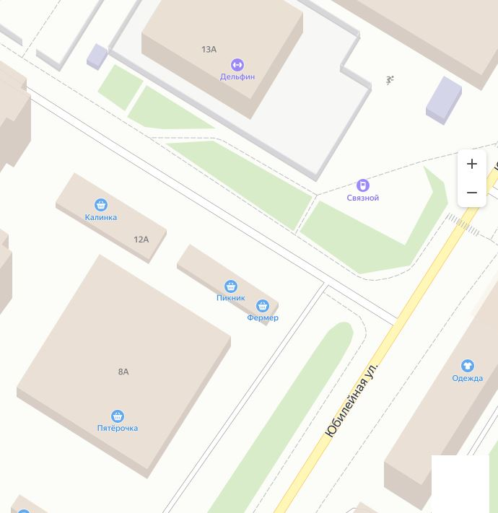
1
2

Условные обозначения:
Место размещения нестационарного торгового объекта (торговая палатка, торговые места, автофургон)
1
Место размещения нестационарного торгового объекта (торговая палатка, торговые места)».
2

